ACTION KIT ENERGIE DU GAL PAYS DE L’OURTHE

Diminuez votre facture pas votre confort !
Objectif : diminuer votre consommation d’énergie de 15 à 25 % !

De quoi s’agit-il ?
Nous vous fournissons gratuitement un ensemble de petit matériel sur base des besoins que vous avez et des mesures que vous nous fournirez. Valeur du Kit Energie de l’ordre de 200-€ !
Et nous vous apprenons comment bien placer et utiliser ce matériel lors d’un atelier-conférence.
Pour qui ?
Pour tout qui réside dans une commune du GAL, qui n’a pas beaucoup de ressources à investir dans ce genre de matériel et qui aurait bien besoin d’un coup de pouce pour économiser de l’énergie.
Et en pratique ?
- Vous regardez chez vous ce qui serait utile et qui figure dans l’annexe 1 et prenez les mesures nécessaires selon les instructions figurant dans l’annexe 2 jointe.
- Vous remplissez l’annexe jointe ou le Google Form dont vous trouverez le lien dans l’article décrivant l’action Kit Energie sur la page https://www.paysourthe.be/action-kit-energie-du-gal-pays-de-lourthe/
- Si vous optez pour la version papier, vous nous renvoyez le document dument rempli soit en le scannant et l’envoyant par email à t.verhasselt@paysourthe.be, soit par courrier à l’adresse du GAL pays de l’Ourthe (Bardonwez 2 à 6987 Rendeux) soit en le déposant à nos bureaux (même adresse).
- Nous vous confirmons votre inscription et vous convions à l’atelier-conférence organisé pour vous.
- Nous réalisons l’achat de tout le matériel nécessaire.
- Vous participez à l’atelier-conférence.
- Vous repartez avec le matériel qui vous a été réservé et l’installer chez vous.
- Vous profitez de l’amélioration de votre confort et de la réduction de vos factures d’énergie.
Saisissez cette opportunité unique qui vous est offerte par le GAL Pays de l’Ourthe et inscrivez-vous sans tardez !
Action limitée dans le temps (5 décembre) et en nombre (20 personnes par atelier-conférence)
Ateliers-conférences :
- Le 12 décembre de 14 h à 17 h salle Miro à La Roche pour les habitants de Houffalize et La Roche ;
- le 14 décembre de 14 h à 17 h au Grenier du Concordia à Erezée pour les habitants de Durbuy, Erezée et Manhay
- et le 19 décembre de 14 h à 17 h dans les locaux du GAL à Rendeux pour les habitants d'Hotton et Rendeux.
Annexe 1 : Que mesurer et comment ?
Pour les réflecteurs à placer derrière les radiateurs :
Additionnez toutes les largeurs des radiateurs placés devant un mur donnant sur l’extérieur ou sur un espace non-chauffé (garage, cave, atelier…)
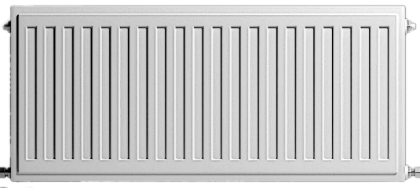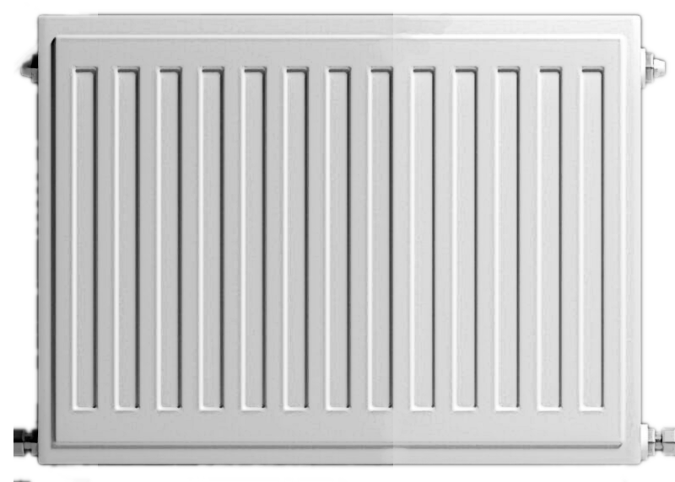

Pour les joints de fenêtres et de portes :
Additionnez toutes les largeurs et hauteurs des fenêtres et des portes donnant sur l’extérieur ou sur un espace non-chauffé (garage, cave, atelier…) Et multiplier par 2 !
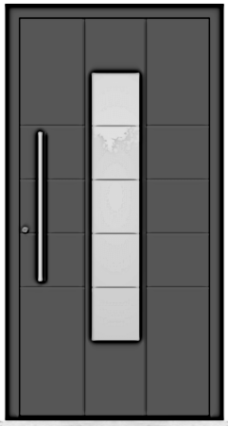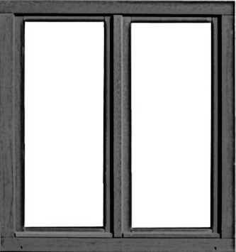
Pour les isolants pour tuyaux :
Pour un diamètre de tuyau, mesurez le diamètre et additionner toutes les longueurs des conduites de chauffage situées en dehors de l’espace chauffé (donc en garage, cave, vide ventilé accessible, …).
Faites de même pour tous les diamètres de tuyaux !
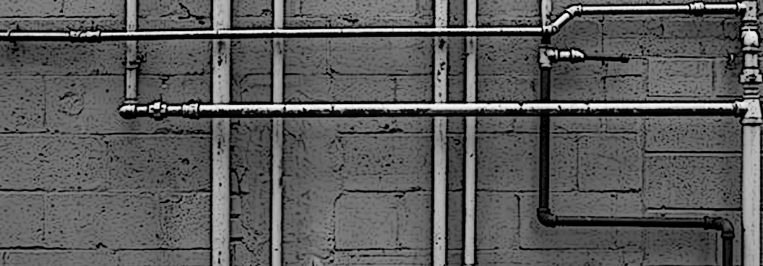
Ø₂
Ø₃
Ø₁
Longueur 2
Longueur 1

Longueur 3

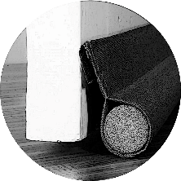
Pour les bourrelets de bas de porte :
Indiquez le nombre de portes donnant sur l’extérieur ainsi que la largeur de leur ouvrant.

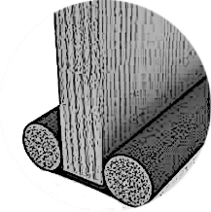
Indiquez le nombre de portes intérieures donnant sur un espace non-chauffé (cave, garage, grenier, atelier…) ainsi que la largeur de leur ouvrant.

Donnez éventuellement la couleur de la porte concernée.

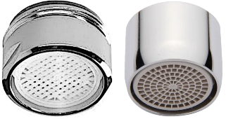
Pour les systèmes économiseurs d’eau :
Indiquez le nombre de robinets sur lesquels on pourrait placer un mousseur.
Soit en 24 mm avec pas de vis intérieur au robinet (robinet de salle de bain en général) soit en 22 mm avec pas de vis extérieur au robinet (robinet de cuisine en général).

Indiquez si vous avez un pommeau de douche qui pourrait être avantageusement remplacé par un autre à économie d’eau.

Pour le programmateur électrique :
Indiquez simplement si vous désirez recevoir un programmateur électrique.
Celui-ci peut vous permettre
- de ne chauffer l’eau avec votre boiler que durant les heures creuses (tarif de nuit) ou uniquement quelques heures avant son utilisation habituelle (douches, bains, vaisselle…) pour éviter les pertes de chaleur pendant les périodes de non-utilisation.
- de programmer votre lave-vaisselle, votre lave-linge ou sèche-linge pour qu’il ne fonctionne que durant les heures creuses (tarif de nuit).

Pour recevoir un pistolet pour cartouche de colle ou de mastic :
En fonction du nombre de mètres de réflecteurs et des tailles des portes et fenêtres, nous vous fournirons des cartouches de colle pour fixer les réflecteurs et de mastic acrylique pour réaliser les joints entre le mur et les menuiseries.
Pour pouvoir les utiliser, il faut avoir un pistolet. Si vous n’en disposez pas, nous pouvons vous le fournir.
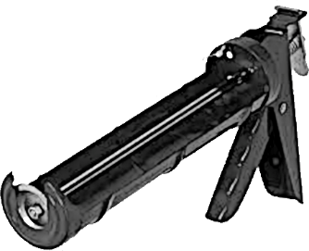

Annexe 2 : De quel matériel avez-vous besoin ?
Nom :
Prénom :
Commune :

□ Je marque mon accord pour que les informations recueillies sur ce formulaire soient enregistrées dans un fichier informatisé par le GAL Pays de l'Ourthe asbl pour un contact ultérieur lié à cette action. Les données seront uniquement traitées par les chargés de mission énergie et ne seront communiquées à aucun organisme tiers. Les données sont conservées pendant la durée du projet, soit jusqu’au 31/12/2023.
□ Je déclare sur l’honneur que les mesures données concernent mon logement ou celui d’une personne à laquelle je viens en aide et que je placerai et utiliserai le matériel fourni de la manière la plus efficace possible.
Nombre total de mètres de réflecteurs à placer derrière les radiateurs : m
Nombre total de mètres courant de joint pour portes et fenêtres : m
Nombre de mètres courant pour les isolants de tuyaux :
Diamètre tuyaux 1 : mm Nombre de mètres : m
Diamètre tuyaux 2 : mm Nombre de mètres : m
Diamètre tuyaux 3 : mm Nombre de mètres : m
Bourrelets pour portes extérieures :
Porte d’entrée : largeur d’ouvrant : cm ; couleur : blanc / brun*
Autre porte extérieure : largeur d’ouvrant : cm ; couleur : blanc / brun*
Bourrelets pour portes intérieures donnant sur un espace non chauffé :
Porte de cave : largeur d’ouvrant : cm ; couleur : blanc / brun*
Porte de grenier : largeur d’ouvrant : cm ; couleur : blanc / brun*
Porte intérieure vers garage : largeur d’ouvrant : cm ; couleur : blanc / brun*
Porte intérieure vers atelier : largeur d’ouvrant : cm ; couleur : blanc / brun*
Economiseurs d’eau :
Nombre de mousseurs : en 22 mm et en 24 mm
Pommeau de douche économiseur d’eau : Oui / Non*

Voulez-vous que nous fournissions un programmateur électrique ? Oui / Non
Voulez-vous que nous fournissions un pistolet à cartouche de silicone ? Oui / Non
* : entourez la mention utile.

